Министерство науки и высшего образования Российской Федерации

Федеральное государственное бюджетное образовательное учреждение высшего образования «Донской государственный технический университет»

АЛГОРИТМИЗАЦИЯ

ОТЧЕТ

По лабораторной работе №1

«Программный инструментарий»

Выполнил:

студент группы ИПМЭ11

Джавадова К. Р. / /

Проверил:

Литвинов В.Н./ /

Оценка ___________

Ростов-на-Дону

2024 г.

1. **Скачиваем git: https://git-scm.com**

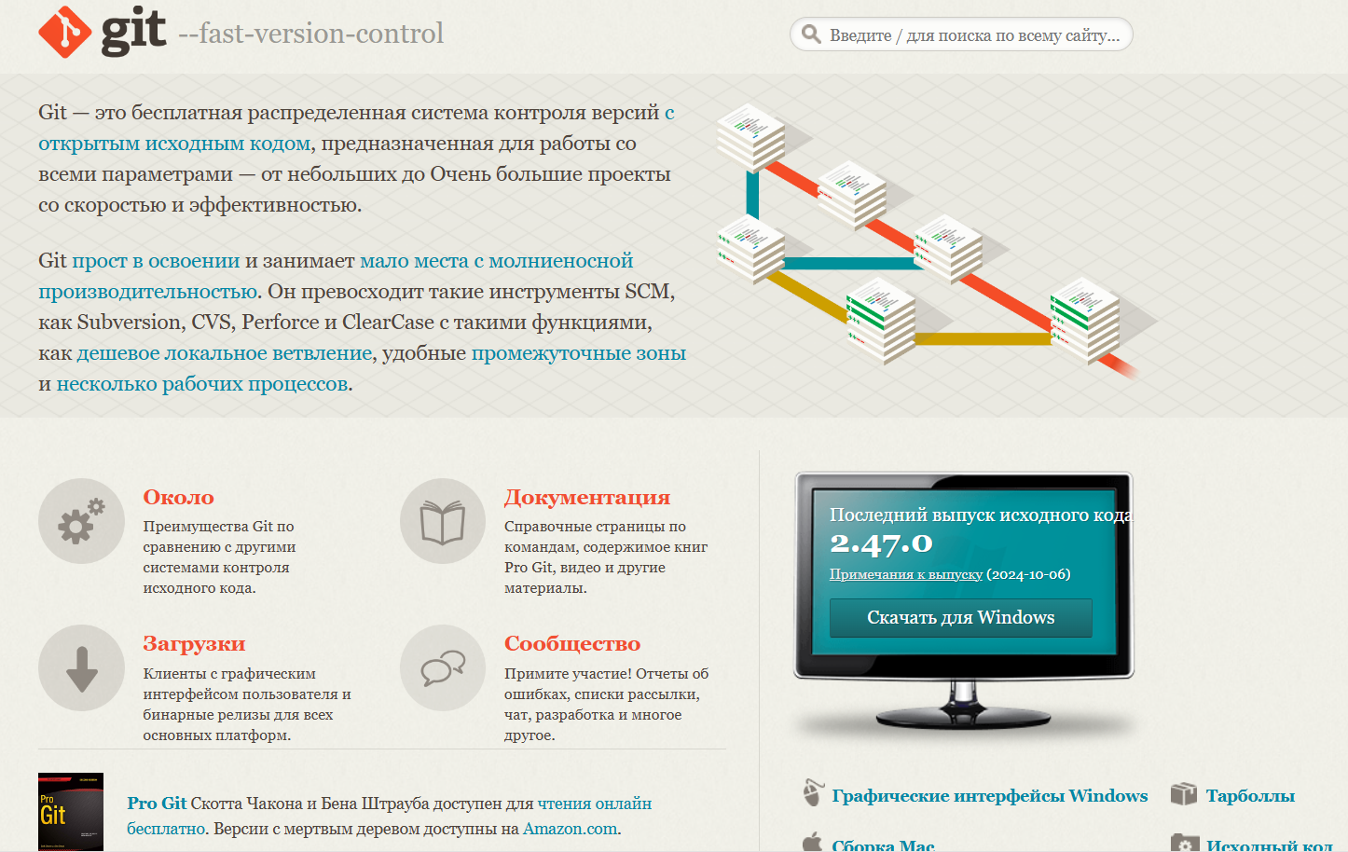

* 1. Создаём папку с текстовым файлом и открываем её в Терминале

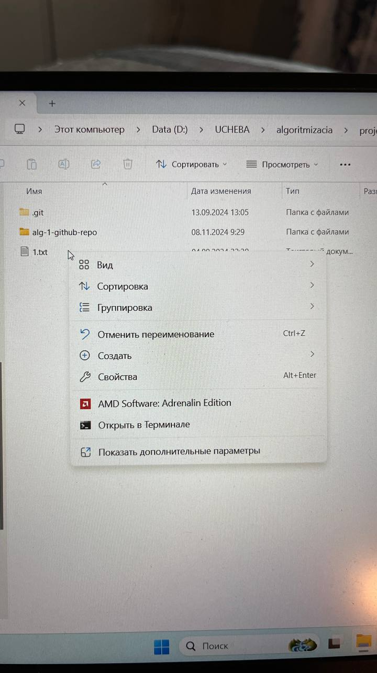

* 1. Инициализируем пустой репозиторий, перемещаемся в папку с проектом

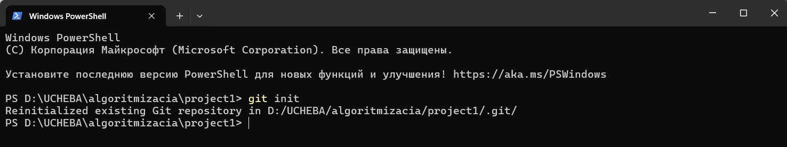

* 1. Проверяем статус репозитория. Созданный файл Git считает не отслеживаемым

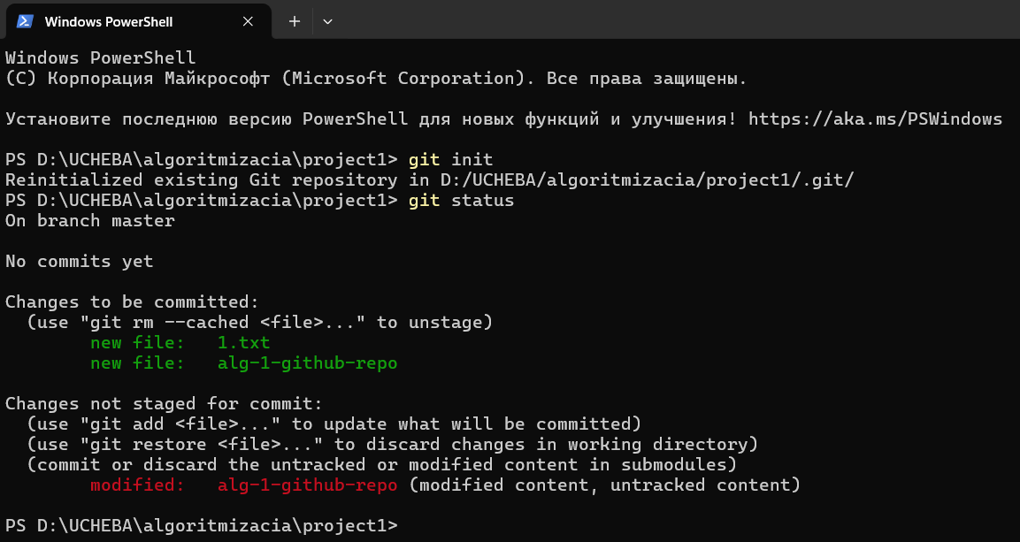

* 1. Добавляем файл в индекс (промежуточная зона перед репозиторием) и снова проверяем статус репозитория

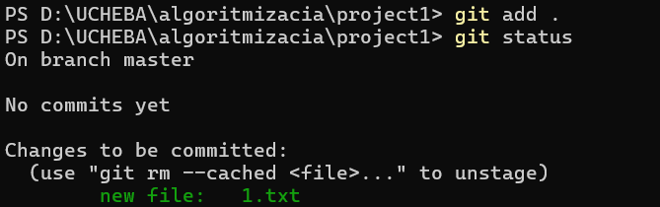

* 1. Переносим файлы из индекса в репозиторий

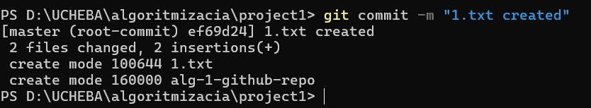

1. **Регистрируемся на github:**
   1. Регистрируемся на сайте и создаём первый репозиторий

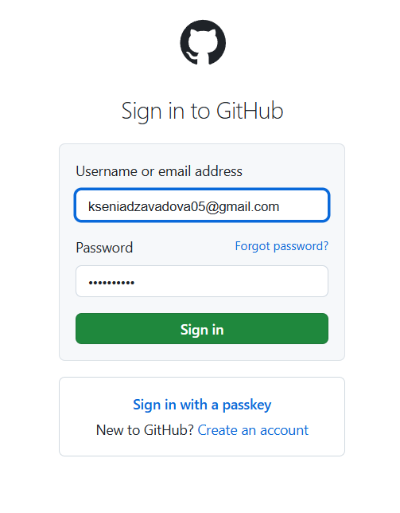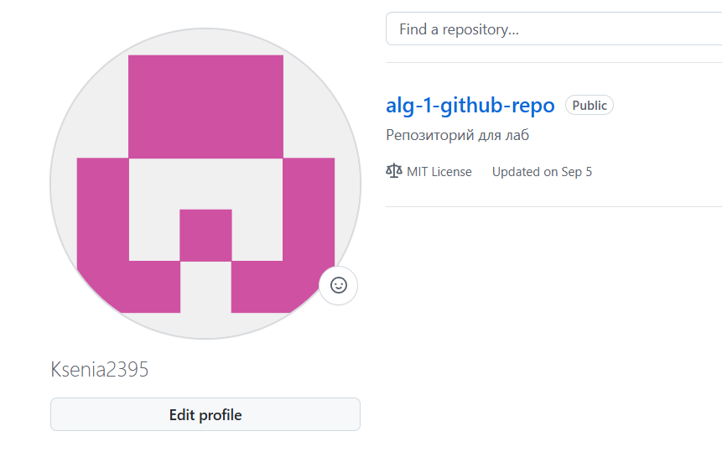

2.2 Создаём локальную копию удаленного репозитория Git. Это позволяет получить копию проекта на локальном компьютере и начать работу с ним (у меня копия уже была создана ранее).

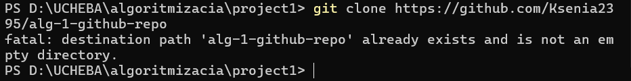

1. **Установка компилятора C++**
   1. Устанавливаем компилятор C++

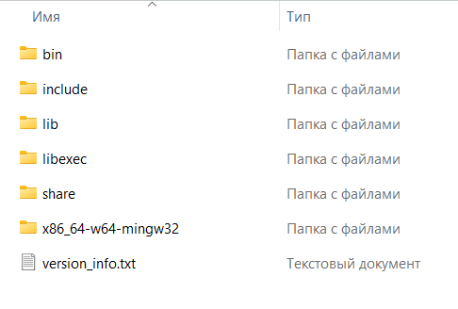

* 1. Добавляем в системные переменные среды путь к папке с компиляторами

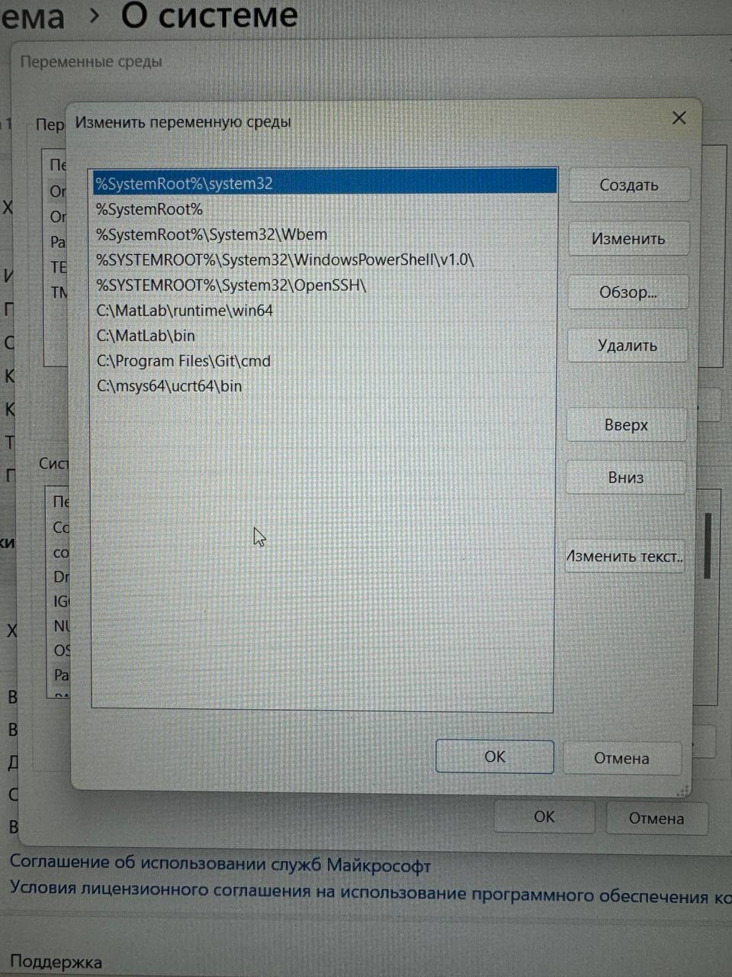

1. **Установка Visual Studio Code**
   1. Скачиваем и устанавливаем программу

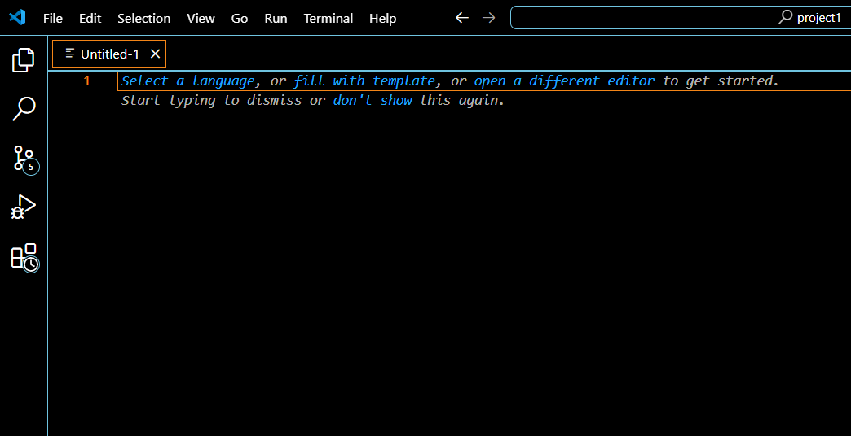

1. **Создаём файл 1.cpp и пишем код**

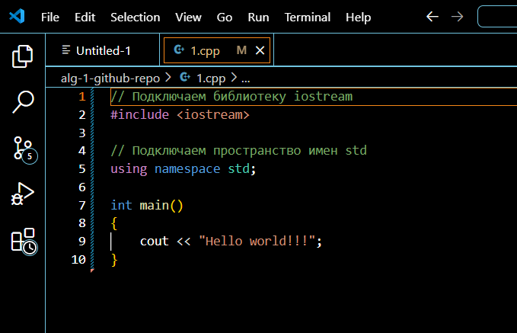

1. **Выполняем компиляцию и запускаем программу**

